

ПАСПОРТ

ЛЬДОГЕНЕРАТОР
МОДЕЛЬ: GL-IM-99

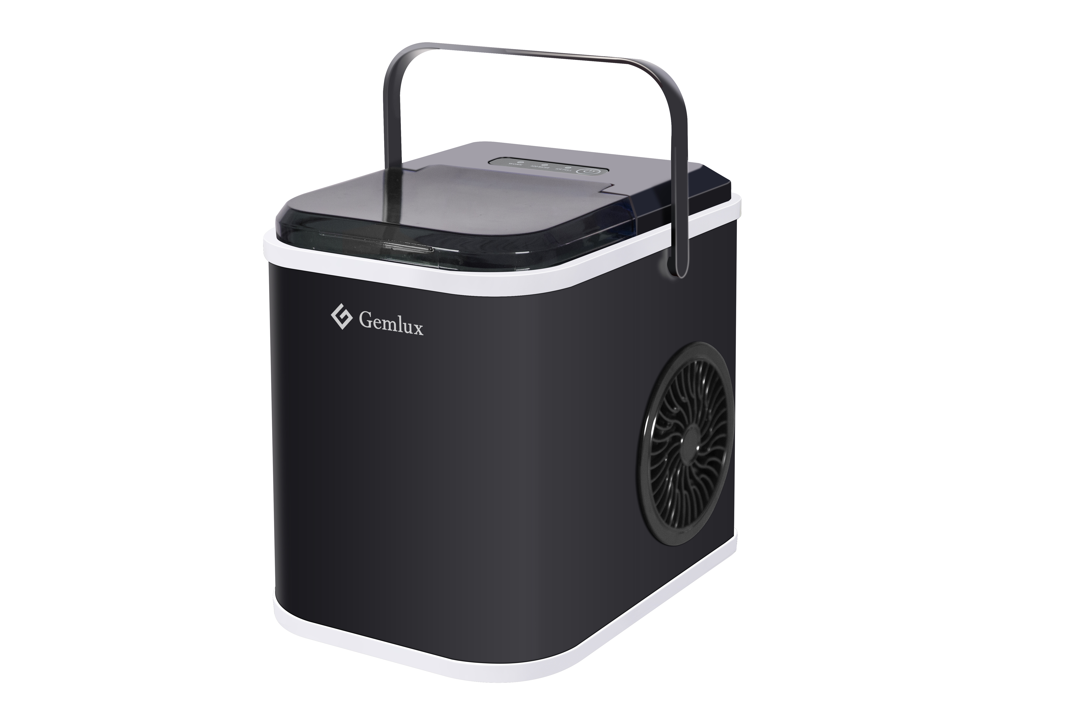

Перед использованием оборудования внимательно ознакомьтесь с данной инструкцией!

ВАЖНЫЕ УКАЗАНИЯ ПО ТЕХНИКЕ БЕЗОПАСНОСТИ
Во избежание риска пожара, взрыва, поражения электрическим током или травм при использовании льдогенератора, следуйте этим важным инструкциям по безопасности:
- Перед использованием убедитесь, что электрическое напряжение сети соответствует указанному на заводской табличке устройства.
- Не снимайте с льдогенератора наклейки с информацией о безопасности, предупреждениями или информацией о продукте.
- Подключите льдогенератор к отдельной розетке с заземлением. Не включайте одновременно в туже розетку другие приборы. Убедитесь, что вилка полностью вставлена в розетку.
- Этот прибор должен быть заземлен. Он оснащен шнуром питания с заземляющей вилкой. Вилка должна быть подключена к правильно установленной и заземленной розетке.
- Избегайте использования удлинителя, поскольку он может перегреться и вызвать возгорание. Однако если использование удлинителя необходимо:
- Используйте для подключения удлинитель с заземленной вилкой.
- Указанные на удлинителе номинальные параметры должны быть равными или превышать значения на данном приборе.
- Удлинитель не должен выступать за края прилавка или столешницы, таким образом дети не смогут умышленно потянуть его на себя.
- Не пользуйтесь прибором с поврежденным шнуром или вилкой, а также после того, как прибор вышел из строя или был поврежден каким-либо образом. Сдайте прибор в ближайший авторизованный сервисный центр для осмотра, ремонта или настройки.
- Если шнур питания поврежден, обратитесь в сервисный центр для его замены. Не используйте прибор с поврежденным шнуром питания!
- Не допускайте, чтобы шнур свисал через край стола или стойки.
- Не кладите шнур на горячую газовую или электрическую конфорку или рядом с ней, а также в разогретую духовку.
- Расположите шнур питания так, чтобы за него не могли потянуть дети и чтобы он не создавал опасности спотыкания.
- Расположите шнур питания таким образом, чтобы он не соприкасался с горячими поверхностями.
- Использование приспособлений, не рекомендованных или не проданных производителем, может привести к пожару, поражению электрическим током или травмам.
- Не прикасайтесь к испарителю во время использования льдогенератора или приготовления льда, чтобы не подучить ожог холодом.
- Не погружайте никакие части прибора в воду.
- Чтобы отключить прибор, нажмите клавишу "" ("ВЫКЛ"), затем выньте вилку из розетки.
- Не включайте и не выключайте прибор из розетки мокрыми руками.
- Вынимайте вилку из розетки перед чисткой, обслуживанием и когда прибор не используется.
- Не используйте воду, небезопасную с микробиологической точки зрения или неизвестного качества для заливки в льдогенератор.
- Не чистите льдогенератор с помощью легковоспламеняющихся жидкостей. Пары могут создать опасность пожара или взрыва.
- Не переворачивайте льдогенератор. Если льдогенератор случайно перевернулся, дайте ему постоять в устойчивом положении в течение 2 часов, прежде чем снова включать.
- Если льдогенератор занесен с улицы в зимнее время, не используйте его в течение нескольких часов; дайте устройству прогреться до комнатной температуры перед началом работы.
- Никогда не помещайте в льдогенератор легковоспламеняющиеся, взрывоопасные вещества, а также вещества, способные вызывать коррозию.
- Не используйте льдогенератор при утечке фреона.
- Во избежание пожара не храните и не используйте газ и другие легковоспламеняющиеся вещества рядом с льдогенератором.
- Отключайте льдогенератор от сети перед его перемещением, чтобы не повредить холодильную систему.
- Не пытайтесь разбирать, ремонтировать, модифицировать или заменять какие-либо части изделия.
- Прибор не должен использоваться людьми (включая детей) с ограниченными физическими, сенсорными или умственными способностями, а также с недостаточным опытом и знаниями, если они не прошли соответствующий инструктаж.
- Следите за детьми, когда они находятся рядом с устройством и не позволяйте им играть с прибором.
- Дети в возрасте от 8 лет и старше, а также лица с ограниченными физическими, сенсорными или умственными способностями или с недостаточным опытом и знаниями могут пользоваться данным прибором только если они прошли соответствующий инструктаж по безопасному использованию льдогенератора и понимают связанные с ним опасности.
- Чистка и обслуживание прибора не должны производиться детьми без присмотра.
- При использовании любого прибора детьми или вблизи них необходим тщательный контроль.
- Не оставляйте прибор без присмотра во время его использования.
- Не используйте прибор на открытом воздухе.
- Не используйте прибор не по назначению.
- При утилизации льдогенератора необходимо соблюдать нормы и требования местного законодательства, поскольку в приборе используются легковоспламеняющийся газ.
- ПРЕДУПРЕЖДЕНИЕ: Заполняйте только питьевой водой.
- ПРЕДУПРЕЖДЕНИЕ: Не допускайте блокировки вентиляционных отверстий.
- ПРЕДУПРЕЖДЕНИЕ: Не используйте механические приспособления или другие средства для ускорения процесса размораживания, кроме рекомендованных производителем.
- ПРЕДУПРЕЖДЕНИЕ: Не повреждайте контур хладагента.
- Не храните в этом приборе взрывоопасные вещества, в т.ч. аэрозольные баллоны с легковоспламеняющимся веществом.
- 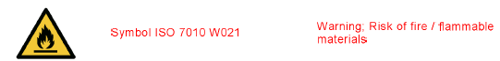 Внимание: Опасность возгорания/воспламеняющиеся материалы.
- ПРЕДУПРЕЖДЕНИЕ: При размещении прибора убедитесь, что сетевой шнур не зажат и не поврежден.
- ПРЕДУПРЕЖДЕНИЕ: Не располагайте несколько переносных розеток или переносных источников питания с тыльной стороны прибора.
- Данный прибор предназначен для использования на бытовых кухнях, а также:
- в кухонных помещениях для персонала в магазинах, офисах и других рабочих помещениях;
–в гостиницах, мотелях и подобных учреждениях;
–в кейтеринговых учреждениях.
- Сохраните инструкцию для использования в дальнейшем.
- Внимание: никогда не наливайте в машину цветные напитки или кашеобразные смеси.

ИЗУЧИТЕ ФУНКЦИОНАЛ СВОЕГО ЛЬДОГЕНЕРАТОРА

1 Прозрачная крышка 2 Панель управления
3 Фотоэлектрический датчик 4 Отсек для изготовления льда
5 Резервуар для воды и льда 6 Вентиляционная решетка
7 Корпус 8 Совок для льда
9 Вентиляционная решетка 10 Шнур питания

◇ Ледогенератор
3-12
3-22
3-32
3-42

3-1 отсек для изготовления льда
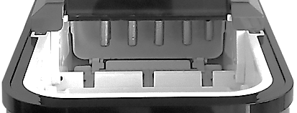
3-2 испаритель
3-3 соединительный стержень
3-4 сбрасыватель льда

◇ Резервуар для воды

Резервуар разделен на две части: верхняя – для льда, а нижняя -для воды
4-12
4-22
4-32
4-42
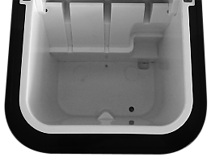
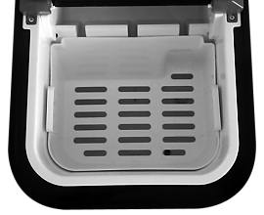
4-1 корзина для льда
4-2 максимальный уровень воды
4-3 выход циркулирующей воды
4-4 сливное отверстие

(Продукт может быть изменен без предварительного уведомления)

ПАНЕЛЬ УПРАВЛЕНИЯ



Клавиша (с индикатором) | Функция
 (ВКЛ/ВЫКЛ) | Запуск или остановка прибор;  Длительное нажатие для очистки;
WORK (РЕЖИМЫ РАБОТЫ) | Режим ожидания: Индикатор " WORK " мигает;  Состояние очистки: Индикатор " WORK " мигает быстрее;  Рабочее состояние: Индикатор " WORK " горит постоянно.
ICE FULL (ЗАПОЛНЕНО ЛЬДОМ) | Индикатор "ICE FULL" загорается, когда корзина для льда заполнена.
ADD WATER (ДОБАВЬТЕ ВОДУ) | Индикатор "ДОБАВЬТЕ ВОДУ" загорается, когда в резервуаре для воды не хватает воды.

ПЕРЕД ПЕРВЫМ ИСПОЛЬЗОВАНИЕМ
- Распакуйте прибор, затем проверьте и убедитесь, что все комплектующие, включая корзину для льда, совок для льда и т.д., имеются в наличии.
- Убедитесь, что льдогенератор стоит ровно и на устойчивом столе или платформе.
- Угол наклона корпуса льдогенератора не должен превышать 45° во время транспортировки или использования. Не переворачивайте льдогенератор вверх дном. Это может привести к неправильной работе компрессора или холодильной системы. После перемещения или транспортировки льдогенератора дайте время для оседания жидкости в компрессоре. Перед первым использованием льдогенератора, пожалуйста, подождите 2 часа после того, как устройство будет установлено в нужном месте.
- Прибор должен быть установлен на сухой и ровной поверхности с достаточной вентиляцией, вдали от источников тепла, таких как печи, обогреватели и агрессивные газы. Оставьте около 6 дюймов (15 см) свободного пространства со всех сторон льдогенератора для обеспечения надлежащей вентиляции.
- Не наполняйте резервуар для воды горячей водой. Это может повредить льдогенератор. Лучше всего заполнять резервуар водой комнатной температуры или ниже.
- Не используйте прибор при очень низкой температуре (ниже 5℃).
- Перед эксплуатацией очистите прибор, следуя инструкциям раздела "ОЧИСТКА И ОБСЛУЖИВАНИЕ".

ИСПОЛЬЗОВАНИЕ ЛЬДОГЕНЕРАТОРА
- Убедитесь, что сливная пробка на дне резервуара для воды хорошо закрыта.
- Подключите льдогенератор к розетке, индикатор "WORK" начнет мигать.
ПРИМЕЧАНИЕ: Не включайте льдогенератор в розетку в течение 30 минут, если его перемещали.
- Откройте верхнюю крышку и извлеките корзину для льда.
- Наполните резервуар для воды питьевой водой.
ПРИМЕЧАНИЕ: Не наполняйте резервуар выше отметки уровня воды MAX.
- Установите на место корзину для льда и закройте верхнюю крышку.
- Нажмите кнопку "", и индикатор " WORK " загорится непрерывным светом.
- Цикл приготовления льда длится примерно 10-15 минут, в зависимости от температуры окружающей среды и температуры воды.
- Цикл приготовления льда начинается с подачи воды в поддон для льда, расположенный под испарителем. В течение следующих 10-15 минут на испарителе образуется лед. После этого поддон для льда откидывается назад, оставшаяся в нем вода сливается обратно в резервуар для воды, а кубики льда с испарителя при помощи сбрасывателя перемещаются в корзину для льда. Поддон для льда автоматически возвращается на место под испарителем и запускается следующий цикл.
- Индикатор "ICE FULL" загорится, когда корзина для льда будет заполнена, после чего льдогенератор автоматически остановит цикл приготовления льда. Аккуратно удалите лед из корзины с помощью совка для льда. Примерно через 7,5 секунд льдогенератор автоматически возобновит функцию приготовления льда.
- Индикатор "ADD WATER" загорится, когда в резервуаре для воды не будет хватать воды, и цикл приготовления льда автоматически остановится. Чтобы возобновить приготовление льда, снимите корзину для льда и добавьте воду в резервуар, а затем снова нажмите кнопку "". Прибор начнет работать автоматически примерно через 20 минут, если не перезапустить прибор после долива воды.
- Когда вы получите желаемое количество льда, остановите цикл приготовления льда, нажав кнопку "", и отключите прибор от розетки.
- Откройте верхнюю крышку и переложите лед в морозильную камеру.
- Дайте льдогенератору достичь комнатной температуры.
- Рекомендуется заменять воду раз в неделю. Если льдогенератор не используется в течение длительного времени, необходимо опустошить резервуар для воды.

ОЧИСТКА И ОБСЛУЖИВАНИЕ
Чтобы ваш лед был свежим, а льдогенератор выглядел безупречно, мы рекомендуем чистить его не реже одного раза в неделю.
- Остановите цикл приготовления льда, нажав кнопку "", подождите пять минут и выньте вилку из розетки.
- Если в лотке для льда обнаружены остатки воды, аккуратно наклоните льдогенератор, чтобы вся вода слилась в резервуар для воды.
- Сдвиньте прибор вперед на расстояние 60 мм от края рабочего стола и откройте сливную пробку, чтобы слить лишнюю воду.
- Проверьте и убедитесь, что сливная пробка хорошо закрыта. Заполните резервуар чистой водой, затем удерживайте и нажимайте кнопку "" в течение 3 секунд. Насос начнет перекачивать воду и будет работать в течение 6 минут, после чего перейдет в режим ожидания. Откройте сливную пробку и слейте воду.
- Вымойте корзину для льда и совок для льда в теплой мыльной воде. Ополосните и высушите.
- Протрите внешнюю поверхность льдогенератора мягкой влажной тканью. При необходимости используйте жидкость для мытья посуды умеренной пенности.
ПРИМЕЧАНИЕ:
- Не используйте для очистки органические растворители, кипящую воду, агрессивные моющие средства, сильные кислоты, щелочи и т.д.
- Если льдогенератор не используется в течение длительного времени, опустошите резервуар для воды и высушите его для хранения.

ПОИСК И УСТРАНЕНИЕ НЕИСПРАВНОСТЕЙ
Проблема | Возможные причины | Решение
Загорается индикатор "ADD WATER". | - Низкий уровень воды или отсутствие воды  - Засорился фильтр резервуара для воды.  - Неисправность насоса. | - Остановите производство льда, долейте воду, а затем нажмите кнопку "", чтобы возобновить цикл производства льда.  - Проведите очистку  - Отправьте прибор в авторизованный сервисный центр для ремонта.
Загорается индикатор "ICE FULL" | - Корзина для льда заполнена, и датчик блокируется льдом.  - Неисправность светодиодов. | 1. Извлеките лед из корзины для льда.  2a. Протрите светодиоды и перезапустите льдогенератор.  2b. Если очистка светодиодов и перезапуск льдогенератора не устранили проблему, обратитесь в авторизованный сервисный центр.
Лед слипается. | Изготовление льда занимает слишком много времени. | Остановите приготовление льда и запустите цикл приготовления льда после того, как лед растает.
Лед слипается. | Вода в резервуаре для воды имеет слишком низкую температуру. | Заполните резервуар водой с температурой в диапазоне от 8℃ до 25℃.
Цикл изготовления льда запускается, но лед не образуется. | Температура окружающей среды или воды слишком высока. | Запустите цикл приготовления льда в помещении с температурой окружающей среды менее 32°C и наполните резервуар для воды прохладной водой.
Цикл изготовления льда запускается, но лед не образуется. | Утечка фреона. | Обратитесь в авторизованный сервисный центр.
Цикл изготовления льда запускается, но лед не образуется. | Блокировка в системе охлаждения. | Обратитесь в авторизованный сервисный центр.
Неудовлетворительное качество льда | - Недостаток вентиляции.  - Слишком высокая температура воды.  - Слишком высокая температура окружающей среды. | - Оставьте 6-дюймовый зазор со всех сторон льдогенератора для надлежащей вентиляции.  - Заполните резервуар водой с температурой в диапазоне от 8℃ до 25℃.  - Эксплуатируйте льдогенератор в помещении с температурой окружающей среды от 10℃ до 32℃.
Водяной насос не работает или издает шум. | - Водяной насос поврежден.  - Прибор не чистился в течение длительного времени, в результате чего на входе в водяной насос образовалась слизистая субстанция, поэтому перекачка воды происходит неравномерно. В водопроводной трубе есть воздух, поэтому при перекачивании воды возникает резонансный шум. | - Обратитесь в авторизованный сервисный центр.  - Прибор следует чистить каждую 1-2 недели, с использованием мягких моющих средств (например, мыльный раствор и т.д.).
Индикаторы не загораются; при нажатии кнопок нет звука | Штекер питания подключен неправильно; отключение питания; неисправность системы управления | Правильно подключите к сети; проверьте, нет ли сбоев в подаче электроэнергии; для проверки и обслуживания системы управления обратитесь в сервисный центр
Просачивание воды; утечка воды | Пробка слива не закрыта или закрыта неплотно; количество заливаемой воды превышает объем резервуара для льда; внутренний трубопровод циркуляции воды плохо подключен или поврежден | Плотно вставьте пробку; удалите излишки воды; для проверки и обслуживания внутреннего трубопровода циркуляции воды обратитесь в сервисный центр

ТЕХНИЧЕСКИЕ ПАРАМЕТРЫ
Модель: GL-IM-99
Подходящий климат: ST/SN/N/T
Источник питания: 220-240 В/50-60 Гц
Номинальная мощность: 120Вт
Хладагент/количество хладагента: R600a / 20г
Пенообразующее вещество: C₅H₁₂
Вес нетто: 5.8 кг
Корпус: PP
Размер（ДXШXВ): 290*215*280мм

ЭКОЛОГИЧЕСКИ БЕЗОПАСНАЯ УТИЛИЗАЦИЯ
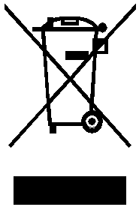

Вы можете помочь защитить окружающую среду!
Не забывайте соблюдать местные правила: сдавайте неработающее электрооборудование в соответствующий центр утилизации.

Произведено в КНР.
Срок эксплуатации – 36 месяцев.
Дата производства является частью серийного номера, который указан на шильдике и/или упаковке оборудования. Расчетный срок службы – 3 года.
Изготовитель: Ningbo Yutong Electric Appliance Co., Ltd.
Адрес изготовителя: Hudi Industry Development Area, Linshan Town, Yuyao City, Ningbo, Китай.
Импортер/поставщик: ООО «Сэлдом»; адрес электронной почты: seldom@seldom24.ru
Адрес: 107061, г. Москва, ул. Малая Черкизовская, д. 14, эт. 4, пом. IX комн. 412

